一、学校操作流程

步骤1：
10月14日是前统计应考人员。
步骤2：
10月15日组织学校应考教师网上报名，报名时，姓名中间不要加空格，报名成功后记录用户名和密码,并打印报名表，签字。
步骤3：
10月15日-17日完成信息汇总表。
步骤4：
10月16日拍照。
步骤5：
10月17日把报名信息汇总表、照片、报名表、考试费用80元/人一并交区现代教育技术信息中心。

NTET初级考试报名照片要求

一、照片规格：
1.文件格式：JPG文件；
2.照片命名：证件号码+姓名（中间的加号不可省略，并为半角符号）。例如：证件号码为123456，姓名为张三的考生，其照片正确的命名为123456+张三.jpg，而123456张三.jpg或123456＋张三.jpg都是错误的。
3.照片尺寸：320*240象素；
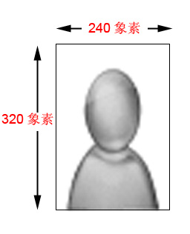
4.照片大小：每张照片小于15KB，所有照片以机构为单位压缩成zip文件。
二、照片拍摄要求
如考生无数码照片，学校需提供拍照环境，拍照要求为：1.摄像头到人脸的距离：1.5米至1.7米；
2.背景：用白布或白墙，侧面放一块深颜色大面积的物体，人脸色看起来会白一些；
3.摄像头架在显示器上方，人对着显示器屏幕；
4.在摄像头旁边加40瓦的乳白色磨砂台灯；
5.焦距要调准；
6.拍摄时注意调整人像在照片中的位置，高个子头顶留白，矮个子注意留取上半身。

